Управление образования администрации муниципального образования городского округа « Сыктывкар» МУДО «Центр психолого – педагогической, медицинской и социальной помощи»

АНАЛИТИЧЕСКИЙ ОТЧЕТ
«МОНИТОРИНГ ПРОФЕССИОНАЛЬНОЙ ОРИЕНТАЦИИ УЧАЩИХСЯ 9 И 11 КЛАССОВ ОБРАЗОВАТЕЛЬНЫХ ОРГАНИЗАЦИЙ Г. СЫКТЫВКАРА»
г. Сыктывкар, 2015

ОГЛАВЛЕНИЕ

Введение……………………………………………………………………………………….

Раздел I. Анализ профессиональной ориентации выпускников 9 классов образова-
тельных организаций г. Сыктывкара ……………………….……………………………….

Раздел II. Анализ профессиональной ориентации выпускников 11 классов образовательных организаций г. Сыктывкара ……………………………………………………………………

Заключение………………………………………………………………………………….

ВВЕДЕНИЕ

Возросшие требования современного высокотехнологичного производства к уровню профессиональной подготовки кадров актуализируют проблемы профессиональной ориентации молодежи, поскольку профессиональные намерения значительной части выпускников зачастую не соответствуют потребностям экономики России в кадрах определенной профессии. Рыночные отношения кардинально меняют характер и цели труда: возрастает его интенсивность, усиливается напряженность, необходима подготовка компетентного специалиста, способного к функциональной адаптации в различных сферах деятельности, умеющего самостоятельно проектировать и реализовывать свои образовательные и профессиональные ценности, саморазвиваться на протяжении всей жизни.
Поэтому профориентация молодежи по своей сути является не только педагогической, но и общественной проблемой. Сущность профориентации как общественной проблемы проявляется в необходимости преодоления противоречия между объективно существующими потребностями рынка труда в сбалансированной структуре кадров и неадекватными традиционно сложившимися субъектными профессиональными устремлениями выпускников образовательных организаций. В связи с этим огромное внимание в образовательной организации необходимо уделять проведению целенаправленной профориентационной работе среди учащихся, которая должна опираться на глубокое знание всей системы основных компонентов, определяющих формирование потребностей, профессиональных намерений, готовности личности к труду, востребованности выбранных профессий, направлений подготовки на рынке труда.
Сегодня профессиональной ориентации отводится новая роль – это необходимость создания условий для психолого-педагогической поддержки молодежи в ее профессиональном самоопределении, помощи в выявлении профессиональных интересов, склонностей, определения реальных возможностей в освоении той или иной профессии, успешной социализации в обществе и активной адаптации на рынке труда. В связи с этой ролью профессиональной ориентации очевидна необходимость информационно – аналитического обеспечения процесса профессионального самоопределения учащихся.
Наличие информационного обеспечения позволяет оценивать готовность выпускников к профессиональному самоопределению, вести планомерную профориентационную работу на этапе формирования и корректировки образовательных маршрутов учащихся образовательных организаций.
На территории МО ГО " Сыктывкар" профессиональная ориентация учащихся реализуется в рамках Программы профориентационной работы в системе образования МО ГО «СЫКТЫВКАР» (2013-2020 годы), утверждённой приказом Управления образования № 403 а от 30 августа 2013 года, одним из проектов которой является мониторинг профессиональной ориентации выпускников образовательных организаций.
Результаты исследования, полученные в рамках мониторинга, дают общую картину о предварительных профессиональных планах учащихся, их «жизненной перспективе», профессиональных представлениях (насколько они полные, ясные, реалистичные). Анализ полученных данных даёт возможность прогнозировать спрос на образовательные услуги, а также указывает на необходимость координирования деятельности различных субъектов системы профориентации МО ГО «Сыктывкар», направленной на решение вопросов профессионального самоопределения.
Объект, предмет, цель и задачи исследования
Объект исследования: учащиеся 9 и 11 классов образовательных организаций г. Сыктывкара.
Ориентация в анкетировании на данный возраст связана с тем, что выбор жизненного пути у подростков и молодёжи проходит ряд этапов, на каждом из которых уточняются, либо существенно изменяются социальная и профессиональная ориентации.
Предмет исследования: профессиональная ориентация, образовательная траектория выпускников 9 и 11 классов 2015-2016 учебного года.
Под профессиональной ориентацией в исследовании понимается:
- выбор учащимися сферы жизнедеятельности (работа или учеба в учебном заведении той или иной ступени);
- выбор учащимися образовательных организаций профессионального образования , готовящих специалистов к работе в той или иной сфере деятельности.
Цель исследования: выявление степени сформированности профессиональных предпочтений учащихся 9, 11 классов.
Задачи исследования :
- изучить профессиональные планы и намерения выпускников г. Сыктывкара и определить их структуру;
- определить приоритеты выбора образовательных организаций профессионального образования;
- осуществить прогноз распределения выпускников 2015 - 2016 учебного года по уровням профессионального образования.
- определить основные направления профориентационной работы с выпускниками 9 и 11 классов по формированию и корректировке профессиональных планов.
Инструменты и методы исследования:

Анкета для учащихся 9, 11 классов, применялся сплошной опрос.
В данной мониторинговой программе осуществлялась дифференциация респондентов по профессиональной характеристике (учащиеся 9, 11 классов).
Мониторинг профессиональной ориентации выпускников образовательных организаций осуществлялся по Регламенту, утверждённому приказом УО АМО ГО « Сыктывкар» «О проведении мониторинга профессиональной ориентации выпускников образовательных организаций» № 626 от 25 сентября 2015 года.
Анкетирование учащихся проводилось в октябре 2015 года при участии классных руководителей выпускных классов, ответственных за профориентационную работу в образовательных организациях. Подсчет результатов анкет учащихся 9,11 классов проводился в образовательных организациях.
Сводный отчёт по всем образовательным организациям и аналитический отчёт по результатам мониторинга подготовил МУДО «ЦППМиСП».
Всего в исследовании приняли участие 3090 учащихся (из них 2105 человек – это учащиеся 9 классов, 985 человек - учащиеся 11 классов), что составляет 84,3 % от общего количества учащихся 9,11 классов образовательных организаций г. Сыктывкара.
РАЗДЕЛ I. Анализ профессиональных намерений и планов выпускников
9 классов образовательных организаций г. Сыктывкара

По данным УО АМО ГО «Сыктывкар», на начало 2015-2016 учебного года планируемое количество выпускников 9 классов образовательных организаций составит 2461 человек. В рамках мониторингового исследования опросом было охвачено 2105 выпускников 9 классов, что составило 85,5 % от общего количества выпускников 9 классов 2015 -2016 учебного года. Не представило результаты анкетирования МАОУ «Лицей народной дипломатии».

Таблица 1
Результаты прогнозов выпускников 9 классов образовательных организаций г. Сыктывкара
Кол-во
опрошенных
Кол-во  опрошенных | 10 класс | Профессиональные образ. организации | В том числе военные училища | Из них  в РК | Курсы | Трудоустроиться | Нет проф.плана
2105 | 1090 | 757 | 6 | 708 | 0 | 1 | 257

В сравнении с результатами прогнозного распределения учащихся Республики Коми наблюдается устойчивая тенденция устремлений девятиклассников с 2000 года на продолжение образования. Наибольшую долю составляют намерения учащихся продолжить образование в 10 классе. Получение полного среднего образования выпускники рассматривают как возможность поступления в образовательные организации высшего образования (далее –
ООВО).

Диаграмма № 1

Результаты прогноза выпускников 9 классов образовательных организаций
г. Сыктывкара

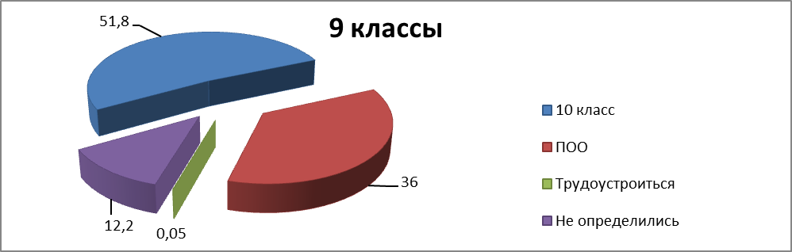

1090 опрошенных девятиклассников или 51,8 % планируют продолжить обучение в 10 классах образовательных организаций г. Сыктывкара (Диаграмма № 1).

Диаграмма № 2
Доля учащихся 9 классов, планирующих продолжить обучение в 10 классе, в разрезе образовательных организаций (в %)

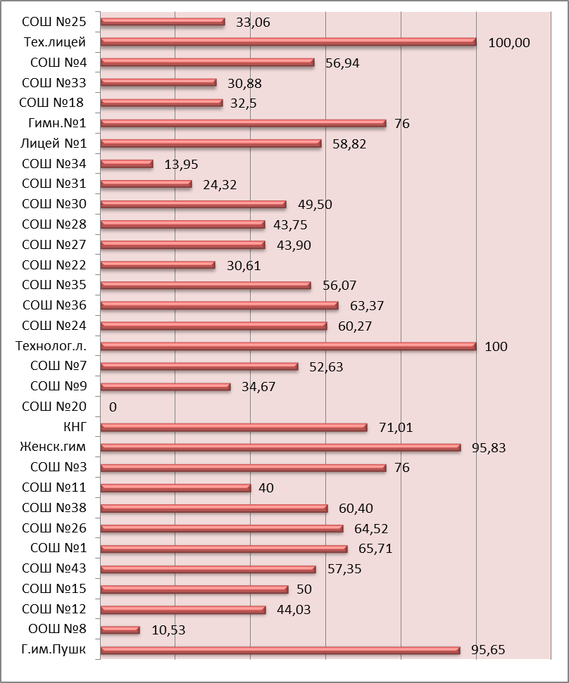

100% опрошенных выпускников 9 классов МАОУ «Технологический лицей», «Технический лицей» планируют продолжить обучение в 10 классе.
Наибольшая доля учащихся, намеренных продолжить обучение в 10 классе, наблюдается в МАОУ « Гимназия им. А.С. Пушкина», «Гимназия № 1», «Женская гимназия», «КНГ», МАОУ «СОШ № 36»., «СОШ № 1», «СОШ № 26».
Наименьшая доля продолжить обучение в 10 классе – в МОУ «СОШ № 8», «СОШ № 34», МАОУ «СОШ № 31», «СОШ № 33», «СОШ № 9» (Диаграмма № 2).
Все выпускники МОУ «СОШ №20» планируют продолжить образование в профессиональных образовательных организациях.
Анализ динамики прогнозного распределения учащихся 9 классов в период с 2013- 2014 учебного года по городу Сыктывкару выявил тенденцию уменьшения доли выпускников 2014 -2015 учебного года, планирующих на момент опроса, продолжить обучение в 10 классе образовательных организаций на 4,4%, в 2015-2016 учебном году - на 2,7 % (Диаграмма № 3).

Диаграмма № 3

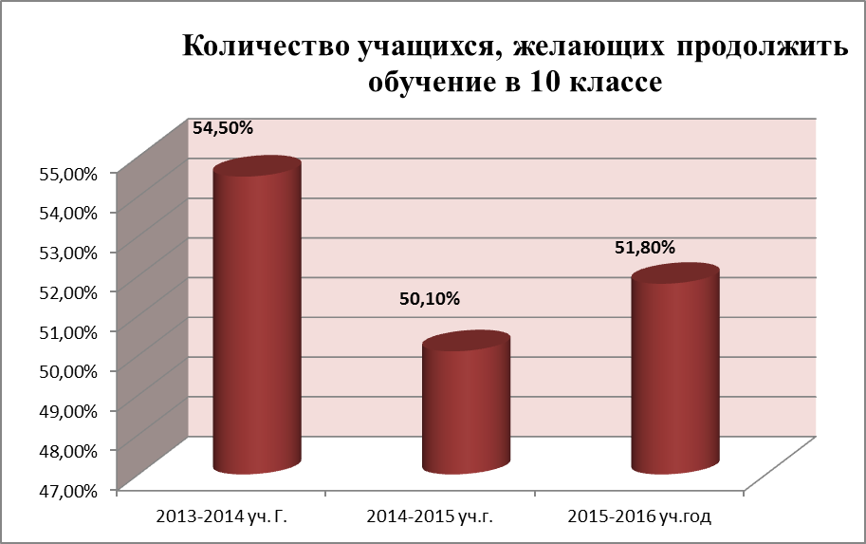

По данным Министерства образования Республики Коми, в 2015-2016 учебном году сеть образовательных организаций, реализующих программы профессионального образования (ПОО), представлена 35 учреждениями различных форм собственности и ведомственной принадлежности, из них:
28 учреждений – республиканского подчинения, 4 образовательных организации высшего образования, в том числе – 2 филиала; 3 организации – негосударственные образовательные организации.
Все перечисленные профессиональные образовательные организации осуществляют подготовку около 18 тысяч человек по более, чем 80 программам ПОО.
В рамках государственной программы Республики Коми «Развитие образования» проводится большая работа по организации обучения по рабочим профессиям и специальностям, наиболее востребованным экономикой. В рамках реализации указов Президента Российской Федерации начата работа по открытию учебных центров профессиональных квалификаций как структурных подразделений профессиональных образовательных организаций. В 2014 году создано три таких центра по сварочному производству; для подготовки кадров для кондитерской и пекарской отрасли; теплоэнергетике.
Поступить после 9 класса в профессиональные образовательные организации (далее – ПОО) планируют 757 человек или 36 % респондентов.
Доля учащихся, планирующих продолжить образование в ПОО, в разрезе образовательных организаций показана в Диаграмме № 5.
Из 757 учащихся, планирующих после 9 класса получать образование в профессиональных образовательных организациях, только 49,1% респондентов на момент опроса определились с выбором образовательной организации и с направлением подготовки. Из них 39,2 % учащихся отдали предпочтение конкретной ПОО, 9,9 % респондентов выбрали профессию, но на момент опроса не определились, в какой ПОО будут её осваивать (Диаграмма № 4).

Диаграмма № 4

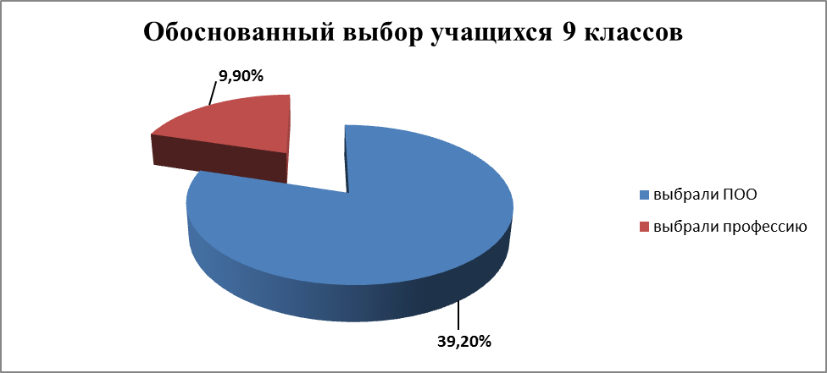

Диаграмма № 5
Доля учащихся 9 классов, планирующих продолжить образование в профессиональных образовательных организациях, в разрезе образовательных организаций
(в %)
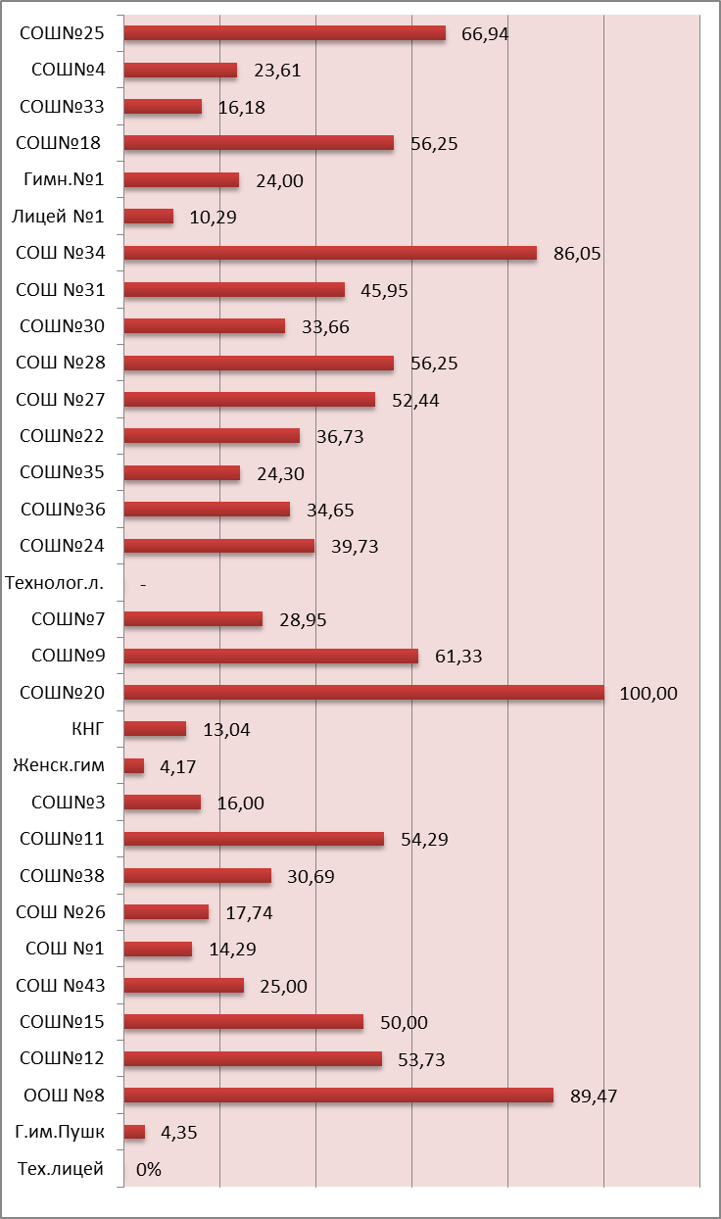

Таблица №2
Распределение учащихся 9 классов по ПОО в 2015/2016 учебном году
(в %)

№ | Учреждение среднего профессионального образования | Кол-во человек | % от опрошенных выпускников 9 классов, планирующих продолжить образование в УСПО
1 | Государственное профессиональное образовательное учреждение «Сыктывкарский автомеханический техникум» | 115 | 15,2
2 | Государственное профессиональное образовательное учреждение «Сыктывкарский торгово-экономический колледж» | 60 | 7,9
3 | Государственное профессиональное образовательное учреждение «Сыктывкарский политехнический техникум» | 85 | 11,2
4 | Государственное профессиональное образовательное учреждение «Сыктывкарский колледж сервиса и связи» | 58 | 7,7
5 | Государственное профессиональное образовательное учреждение «Сыктывкарский целлюлозно-бумажный техникум» | 63 | 8,3
6 | Государственное профессиональное образовательное учреждение «Сыктывкарский гуманитарно-педагогический колледж имени И.А.Куратова» | 73 | 9,6
7 | Государственное профессиональное образовательное учреждение «Сыктывкарский индустриальный колледж» | 27 | 3,6
8 | Государственное профессиональное образовательное учреждение «Сыктывкарский лесопромышленный техникум» | 23 | 3,1
9 | Государственное профессиональное образовательное учреждение «Сыктывкарский торгово-технологический техникум» | 39 | 5,2
10 | Негосударственное образовательное учреждение среднего профессионального образования «Сыктывкарский кооперативный техникум» | 20 | 2,6
11. | Государственное профессиональное образовательное учреждение «Коми республиканский колледж культуры им. В.Т. Чисталёва» | 4 | 0,5
12. | Государственное профессиональное образовательное учреждение «Колледж искусств Республики Коми» | 27 | 3,6
13. | Государственное профессиональное образовательное учреждение «Коми республиканский агропромышленный техникум» | 13 | 1,7
14 | В другие ООСО РК | 23 | 3
15 | В другие ООСО за пределами РК | 41 | 5,4
16. | Выбрали ООСО, но не назвали какое конкретно | 86 | 11,4
 | Всего | 757 | 100%

В 2014-2015 учебном году ГПОУ «Сыктывкарский медицинский колледж им. И.П.Морозова» на момент опроса выбрали для продолжения образования 69 человек или 11,8 %, в 2015-2016 учебном году данное учебное заведение не выбрал ни один выпускник 9 класса.
На момент опроса 257 учащихся или 12,2% считает себя неопределившимися в своем профессиональном выборе, что на 5,1 % меньше, чем в 2014-2015 учебном году.
На 01 декабря 2015 года все выпускники 9 классов МАОУ «СОШ № 25», « Гимназия №1», «СОШ № 28», «СОШ № 24», «СОШ № 15», «Женская гимназия», «Технический лицей», «Технологический лицей», «Гимназия им. А.С. Пушкина», «Гимназия № 1», МОУ «СОШ № 34», «СОШ № 8», «СОШ № 15», «СОШ № 20» определились с дальнейшим продолжением образования и трудоустройством. Вместе с тем, не все учащиеся этих образовательных организаций определились с конкретным ПОО, профессией или направлением подготовки.
Наибольшее число неопределившихся учащихся в МАОУ « СОШ № 33». (Диаграмма № 6).

Диаграмма № 6

Доля учащихся 9 классов, не имеющих профессионального плана, в разрезе образовательных организаций (в %)
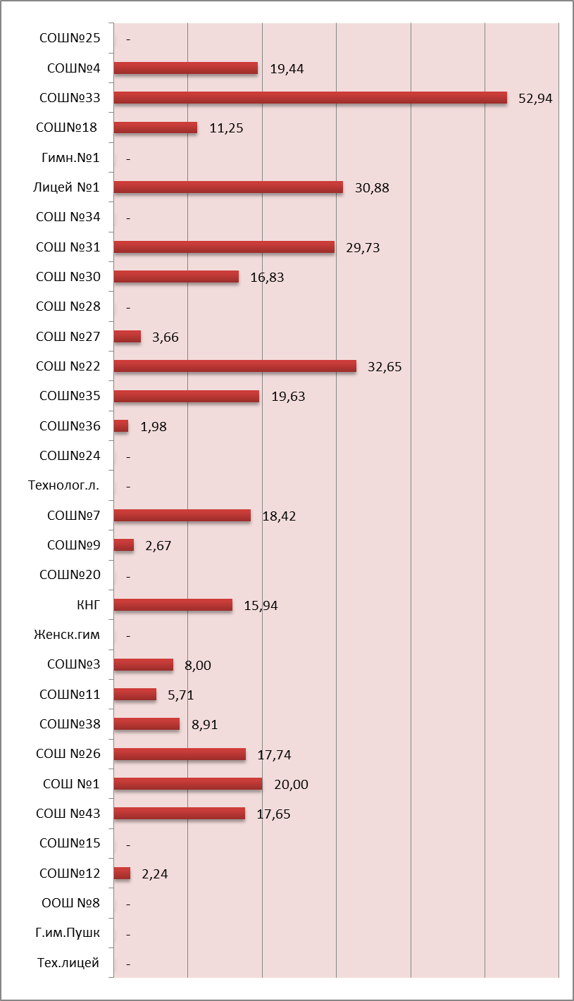

Число выпускников, планирующих трудоустроиться по окончании 9 классов по сравнению с 2014- 2015 учебным годом сократилось с 13 человек (0,6%) до 1 человека (0,05%).
Целенаправленная профинформационная работа по информированию учащихся о рынке труда показывает, что выпускники осознают, что без профессионального образования они могут оказаться в группе риска, став потенциальными безработными.
В рамках исследования изучались профессиональные планы учащихся, требующих повышенного внимания со стороны педагогических коллективов образовательных организаций (Таблица № 3).
Таблица № 3
Категории учащихся | Кол-во опрош. | 10 кл. |  | ОПП | В РК | Вне  РК | Труд-во | Нет проф  плана
Категории учащихся | Кол-во опрош. | Дневн. | Вечер.
Состоящие на учёте в ОПДН УМВД России по г. Сык-ру | 31 | 2 | 1 | 9 | 9 | 0 | 0 | 19
В группе риска на внутришкол.  контроле | 76 | 2 | 1 | 29 | 29 | 0 | 0 | 44
С ограниченными  возможностями здоровья | 18 | 3 | 0 | 4 | 4 | 0 | 0 | 11
Дети-сироты, без попечения родителей | 31 | 5 | 0 | 5 | 5 | 0 | 0 | 21
Всего: | 156 | 12 | 2 | 47 | 47 | 0 | 0 | 95

Анализ данных показывает, что на момент опроса 95 выпускников, находящихся в группе риска, или 60,9 % не имеют профессиональных планов, что вызывает озабоченность и тревогу, а также требует организации и проведении индивидуальной профориентационной работы с данной категорией учащихся.

РАЗДЕЛ II. Анализ профессиональных намерений и планов выпускников 11 классов образовательных организаций г. Сыктывкара
По данным УО АМО ГО « Сыктывкар», на начало 2015-2016 учебного года, планируемое количество выпускников 11 классов образовательных организаций составит 1256 человек. В рамках мониторингового исследования опросом был охвачен 985 выпускников, что составляет 78,4 % от общего количества выпускников 11 классов.
Таблица 1.
Результаты прогнозов выпускников 11х классов образовательных организаций
г. Сыктывкара

Количество  опрошенных | Образовательные намерения
Количество  опрошенных | ООВО |  |  | ПОО |  |  | Трудоустройство | К  У  Р  С  ы | А  Р  М  И  я | Н  е  з  н  а  ю | В  о  е  н  н  ы  е  ОУ
Количество  опрошенных | всего | В РК | За  пределами | всего | В РК | За  пределами
985 | 853 | 338 | 515 | 17 | 11 | 6 | 1 | 1 | 1 | 112 | 47

Таблица № 1 показывает, что 853 опрошенных учащихся 11 классов или 86,6 % планирует продолжить обучение в образовательных организациях высшего образования (Таблица №1).
Трудоустроиться после окончания 11 класса планирует лишь 1 выпускник или 0,1 %, профессию на курсах, как и в прошлом учебном году, желает получить 1 выпускник (0,1%).
После получения среднего общего образования 1 человек планирует служить в Вооружённых силах РФ, в образовательных организациях правоохранительной системы на момент опроса планируют получать профессиональное образование 47 выпускников (Диаграмма № 1).

Диаграмма №1
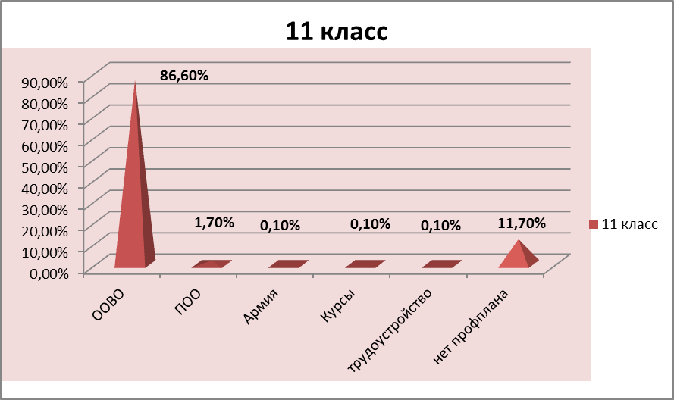

В сравнении с результатами прогнозного распределения учащихся образовательных организаций Республики Коми с 2000 года наблюдается устойчивая тенденция устремлений выпускников 11 классов на продолжение образования. Наибольшую долю составляют намерения учащихся продолжить образование в образовательных организациях высшего образования.
Анализ профессиональных планов учащихся 11 классов показывает, что
100% выпускников МАОУ «СОШ № 25», «СОШ № 24», «СОШ № 9», «Технологический лицей», «Технический лицей», «Коми национальная гимназия», «Лицей народной дипломатии» планируют получать профессиональное образование в ООВО.
Наибольшее число выпускников МАОУ «СОШ № 30» (96, 9%), «СОШ № 18» (93,18 %), «СОШ № 35» (95,45 %), «СОШ № 38» (95,83 %), «СОШ № 43» (98, 39%), «СОШ № 12» (93,42), «Гимназия им. А.С. Пушкина» (94,12%) выбрали для дальнейшего обучения направления подготовки ООВО.
Наименьшее число желающих поступать в ООВО – в «СОШ № 26» (54,8%). ( Диаграмма №2).

Диаграмма № 2
Доля учащихся 11 классов, планирующих продолжить образование в образовательных организациях высшего образования, в разрезе образовательных организаций (в %)

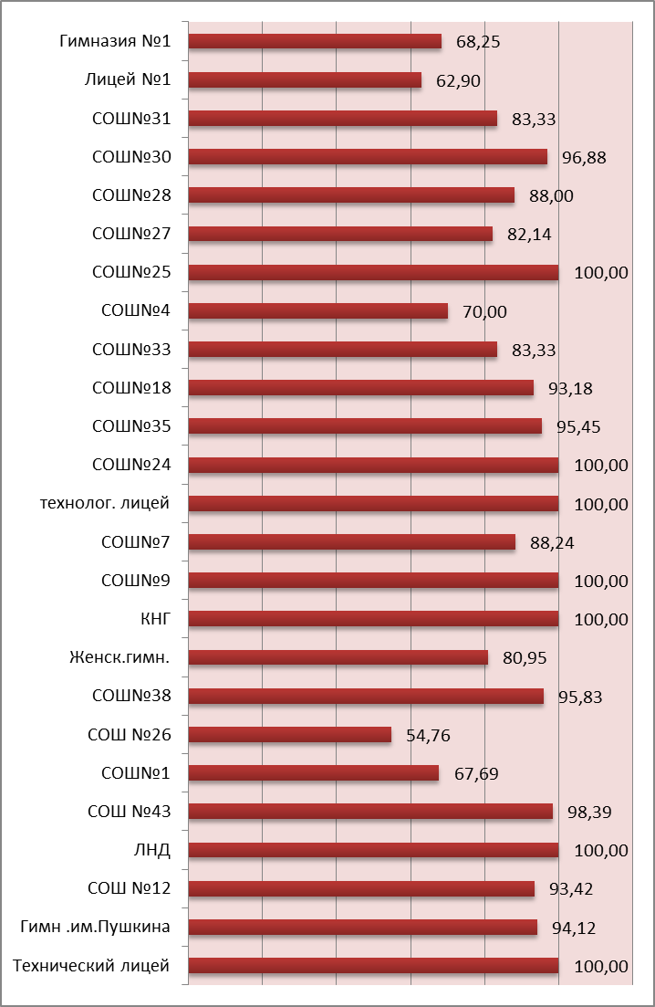

На момент опроса 62,4 % одиннадцатиклассников окончательно определились с ПОО и ООВО, направлением подготовки и городом, в котором расположена образовательная организация профессионального организация (ООПО) (Диаграмма № 3).

Диаграмма № 3
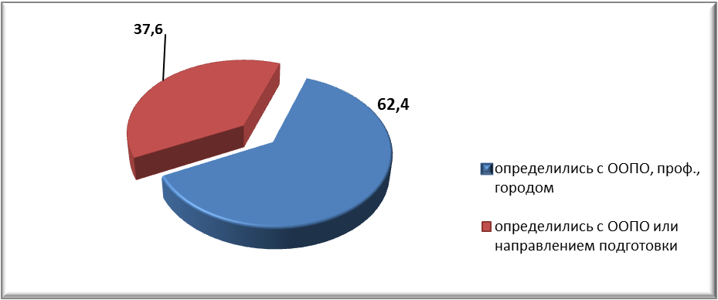

Примечание: к определившимся в профессиональном выборе были отнесены учащиеся, которые назвали направление подготовки и город, в котором расположена ООПО или указали наименование образовательной организации профессионального образования.
Прогнозируемая структура и численность занятых по секторам экономики к 2020 году должна сохраниться на прежнем уровне. При этом, согласно данным Министерства экономического развития Республики Коми, общая дополнительная потребность в кадрах к 2018 году составит 102,5 тысяч человек, из них по 20% от общего числа – это потребность в специалистах с высшим и средним профессиональным образованием, соответственно; 60% составляет потребность экономики Республики Коми в рабочих кадрах.
Набор на обучение по программам высшего образования в 2015 году в Республике Коми ведут 3 самостоятельных ООВО и 5 филиалов ООВО.
В Республике Коми проводится системная работа в части развития системы профессионального образования. Особое внимание было уделено созданию кластерной системы профессионального образования на базе образовательных организаций высшего образования.

Правительство Республики Коми поддержало инициативу федерального государственного бюджетного учреждения высшего профессионального образования «Ухтинский государственный технический университет» по созданию в республике инновационного кластера «Нефтегазовый кластер Республики Коми». При поддержке Правительства Республики Коми проведена реорганизация федерального бюджетного государственного профессионального образовательного учреждения высшего профессионального образования «Сык-тывкарский государственный университет имени Питирима Сорокина» в форме присоединения к нему федерального бюджетного государственного профессионального учреждения высшего профессионального образования «Коми государственный педагогический институт». С 2012 года в Сыктывкарском государственном университете формируется центр подготовки кадров с высшим медицинском образованием.
Создание лесного образовательного кластера в Республике Коми проходило через формирование ассоциации образовательных организаций. Центром кластера является Сыктывкарский лесной институт (филиал) федерального государственного бюджетного образовательного учреждения высшего профессионального образования «Санкт-Петербургский государственный лесотехнический университет имени С.М. Кирова», который выстроил сетевое взаимодействие с ГПОО.
Подготовка специалистов с высшим профессиональным образованием в Республике Коми ведется по более, чем 114 специальностям и направлениям подготовки.
По данным опроса учащихся 11 классов, 338 (39,6%) респондентов планирует получать высшее образование в Республике Коми. Число желающих обучаться в вузах РК сократилось на 11,5% по сравнению с 2014-2015 учебным годом. (Таблица № 1).
ООВО Республики Коми выпускники выбирают в качестве основного и запасного варианта профессионального плана. Поэтому можно предположить, что процент выпускников, планирующих продолжить образование в вузах РК, на конец учебного года увеличится. Наибольшее предпочтение для продолжения образования выпускники отдают Сыктывкарского государственному университету и Сыктывкарскому лесному институту (Диаграмма № 4).

Диаграмма № 4

Количество учащихся, желающих продолжить обучение в ООВО Республики Коми
(в %)
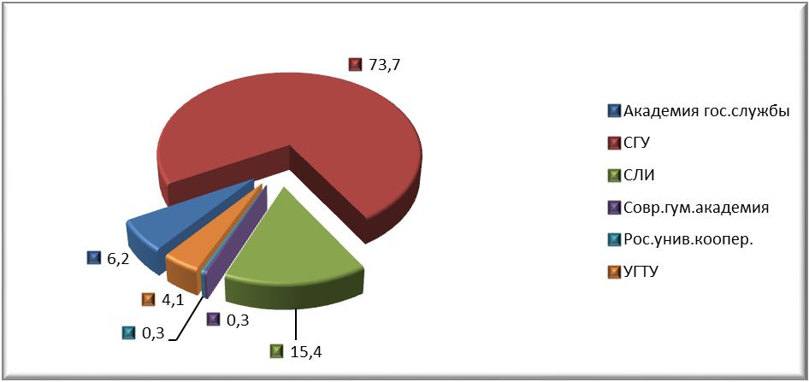

Как и выпускники предыдущих лет, одиннадцатиклассники планируют выезжать за пределы РК для получения высшего образования (Таблица № 2)

Таблица № 2
№ | Месторасположение вуза | Количество (человек)
1. | Санкт-Петербург | 253
2. | Москва | 97
3. | Киров | 29
4. | Нижний Новгород | 21
5. | Казань | 21
6. | Ярославль | 13
7. | Ульяновск | 9
8. | Екатеринбург | 8
9. | Воронеж | 7
10. | Архангельск | 6
11. | Иваново | 3
12. | Ижевск | 3
13. | Владимир | 3
14. | Владивосток | 2
15. | Северодвинск | 1
16. | Не определились с конкретным городом | 39
 | Всего: | 515
.

Наибольшее количество опрошенных выпускников, планирующих получать высшее образование за пределами Республики Коми в МАОУ «СОШ № 25» (86,4%), «Технологический лицей» (89,4%), «Лицей народной дипломатии» (78,9%), «СОШ № 26» (78,3%) (Диаграмма № 4).

Диаграмма № 4
Количество выпускников 11 классов, планирующих продолжить обучение в ООВО за пределами Республики Коми, в разрезе образовательных организаций (в %)
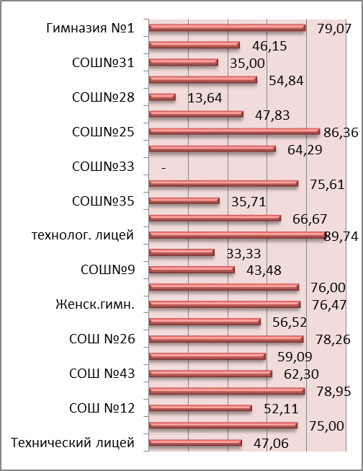

В таблице отражены направления подготовки, которым выпускники 2015-2016 отдали предпочтение (Таблица № 3):
№ | Направление подготовки | Количество учащихся
1. | Техническое | 143
2. | Гуманитарное | 81
3. | Юридическое | 76
4. | Экономическое | 73
5. | Минобороны, МВД,ФСБ | 64
6. | Медицинское | 53
7. | Педагогическое | 33
8. | Культура и искусство | 23
9. | Сервис и туризм | 22
10. | Естественно- научное | 18
11. | Информационно- технологическое | 3
12. | Архитектура | 2
13. | Таможня | 1
14. | Управление | 1

Поступать после 11 класса в ПОО образования планируют 17 респондентов или 1,7 %. 11 выпускников рассматривают для дальнейшего образования ПОО РК, 6 человек планирует учиться за пределами республики Коми.

Диаграмма № 5
Доля учащихся, планирующих продолжить обучение в ПОО, в разрезе образовательных организаций (в %)
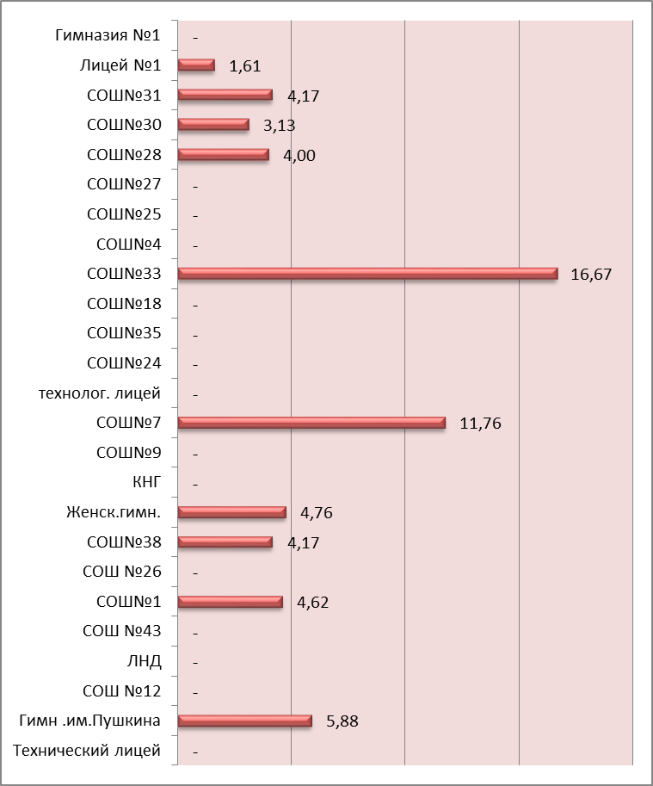

На момент опроса 112 учащихся или 11,4 % считают себя неопределившимися в своем профессиональном выборе, что на 3,6 % процент больше, чем в 2014-2015 учебном году.

Диаграмма № 6
Доля учащихся 11 классов, не имеющих профессионального плана, в разрезе образовательных организаций (в %)
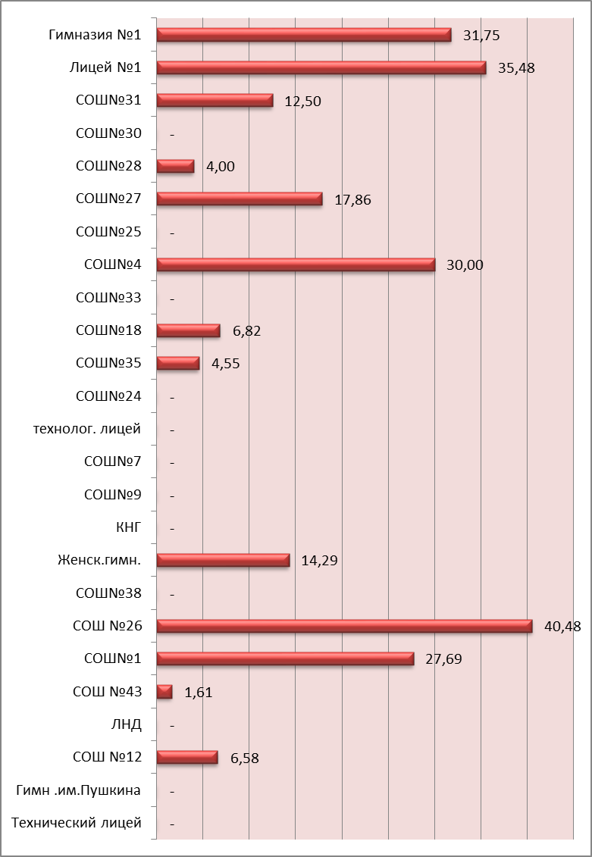

В рамках исследования изучались профессиональные планы учащихся, требующих повышенного внимания со стороны педагогических коллективов образовательных организаций. (Таблица № 4).

Категории  учащихся | Количество  опрошенных
Категории  учащихся | Количество  опрошенных | ООВО |  |  | ПОО |  |  | Неопределившиеся
Категории  учащихся | Количество  опрошенных | всего | В РК | За  пределами | всего | В РК | За  пределами | Неопределившиеся
Состоящие на учёте в ОПДН УМВД России по г. Сык-ру | 3 | 2 | 1 | 1 | 1 | 1 | 0 | 0
В группе риска на внутришкол.  контроле | 6 | 3 | 2 | 1 | 1 | 1 | 0 | 2
С ограниченными  возможностями здоровья | 5 | 3 | 2 | 1 | 0 | 0 | 0 | 2
Дети-сироты, без попечения родителей | 9 | 4 | 1 | 3 | 0 | 0 | 0 | 5
Всего: | 23 | 12 |  | 6 | 2 | 2 | 0 | 9

Неопределившимися в профессиональном выборе на момент опроса считали себя 9 человек или 39,1 % данных категорий учащихся.

Основные выводы:
В соответствии с данными мониторинга были определены намерения учащихся 9, 11 классов 2015 - 2016 учебного года по окончании образовательной организации, их профессиональные предпочтения и часто избираемые образовательные организации профессионального образования. Полученные данные позволили выявить следующее распределение выпускников образовательных организаций:
- Большая часть опрошенных учащихся 9 классов образовательных организаций г. Сыктывкара (87,8 %) определилась с профессиональными планами.
- Половина респондентов 1090 человек (51,8 %) ориентируется на получение дальнейшего образования в 10 классах.
- Только 49,1% респондентов на момент опроса определились с профессиональной образовательной организации, профессией и с направлением подготовки, то есть полностью готовы к выбору образовательного маршрута.
- В результате мониторинга прогнозного распределения выпускников 9 классов выявилась тенденция уменьшение доли учащихся 9 классов, планирующих продолжить обучение в 10 классе с 2013-2014 учебного года.
5. Не определились с профессиональным планом 257 человек (12,2 %) учащихся 9 классов, что на 5,1 % меньше, чем в 2014-2015 учебном году.
6. 95 выпускников, находящихся в группе риска, или 60,9 % не имеют профессиональных планов, что вызывает озабоченность и тревогу, а также требует организации и проведении индивидуальной профориентационной работы с данной категорией учащихся.
7. Большая часть учащихся 11 классов образовательных организаций г. Сыктывкара человек (88,3 %) определилась с профессиональными планами. 8. Преимущественное большинство выпускников 11 классов (86,6 %) намерено поступать в образовательные организации высшего образования.
9. В другие регионы Российской Федерации планируют выехать 515 выпускников 11 классов или 60,4 % для получения высшего профессионального образования и 6 выпускников или 35,2% для получения профессионального образования.
10.112 учащихся (11,7 %) считают себя неопределившимися в своем профессиональном выборе.
11. 9 человек или 39.1% учащихся, требующих повышенного внимания со стороны педагогических коллективов образовательных организаций, считают себя неопределившимися на момент опроса.

